Северный государственный медицинский университет
Совет молодых ученых СГМУ
Студенческое научное общество СГМУ
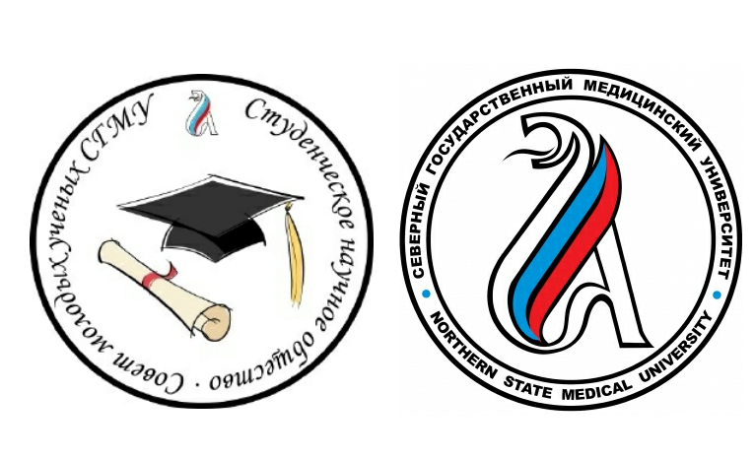

IХ МЕЖДУНАРОДНЫЙ Молодежный медицинскИЙ
научно-образовательный форум
«Медицина будущего – Арктике»

ХV Архангельская международная медицинская научная конференция молодых ученых и студентов

Уважаемые коллеги!

Приглашаем Вас принять участие в работе IХ Международного молодежного медицинского научно-образовательного форума «Медицина будущего – Арктике», который состоится
21-22 АПРЕЛЯ 2022 г. в Северном государственном медицинском университете (г. Архангельск).

Формат проведения конференции (очный или виртуальный с использованием дистанционных технологий) будет объявлен за месяц до конференции и будет зависеть от эпидемиологической ситуации.

В конференции могут принять участие учащиеся, студенты, ординаторы,
аспиранты, преподаватели, научные сотрудники, врачи.

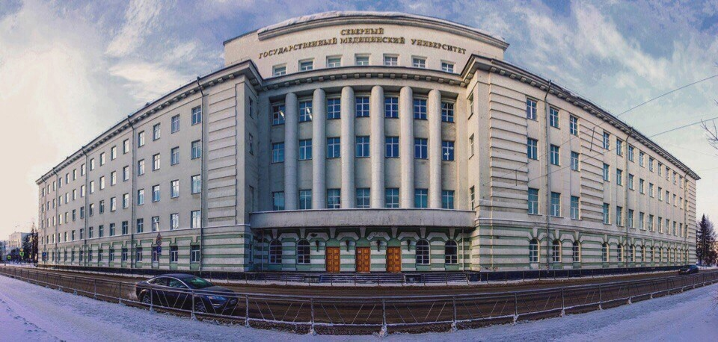

План проведения
IХ Международного молодежного медицинского научно-образовательного форума «Медицина будущего – Арктике»

21.04.2022 | Пленарное заседание.  Научные симпозиумы в рамках ХV Архангельской международной медицинской научной конференции молодых ученых и студентов.  Постерная сессия.
22.04.2022 | Мастер-классы.  Образовательная программа.  Научно-инновационная сессия.  Интеллектуальные конкурсы.

Направления работы Форума

- Безопасность в чрезвычайных ситуациях.
- Проблемы стресса и адаптации к условиям проживания в Арктической зоне РФ.
- Проблемы морской и военной медицины.
- Проблемы хирургии, травматологии и ортопедии.
- Проблемы анестезиологии и интенсивной терапии.
- Проблемы онкологии, лучевой диагностики и лучевой терапии.
- Проблемы педиатрии.
- Проблемы офтальмологии.
- Проблемы стоматологии.
- Проблемы терапии.
- Проблемы акушерства и гинекологии.
- Проблемы психического здоровья.
- Актуальные вопросы инфекционных заболеваний.
- Теоретические основы клинической медицины (физиология, биология, химия).
- Проблемы гистологии, цитологии, эмбриологии и анатомии.
- Проблемы гигиены, физиологии труда и экологии.
- Медико-социальные проблемы здоровья.
- Проблемы медицинской физики и биоинформатики.
- Проблемы клинической и лабораторной гемостазиологии.
- Проблемы фармации и фармакологии.
- Современная лабораторная диагностика в клинической медицине.
- История медицины и науки.
- Медицина на английском (симпозиум и доклады на английском языке).
- Проблемы педагогики и психологии высшей школы.
- Здоровый образ жизни и оздоровительные технологии.
- Философия и медицина.
- Проблемы экономики и управления социальными процессами.
- Язык, культура, коммуникация в медицинской практике.

Формы участия

1. Устное выступление (очно или в формате видеоконференции), регламент представления доклада – 7 минут.
2. Постерный (стендовый) доклад (в случае проведения конференции виртуально – электронный постер).

Условия и порядок подачи заявки на участие

Иногородним участникам и участникам из ВУЗов г. Архангельска (кроме СГМУ):
до 31 марта 2022 года необходимо зарегистрироваться и подать заявку на участие посредством электронной формы на сайте СГМУ (раздел «Наука», подраздел «IХ Международный молодежный медицинский форум «Медицина будущего – Арктике»), заполнив все необходимые разделы и прикрепив заявку на участие (приложение 1), подписанную авторами, научным руководителем и заведующим кафедрой, а также тезисы доклада.

Участникам из числа обучающихся и сотрудников СГМУ:
до 31 марта 2022 года необходимо подать заявку на участие на участие (приложение 1), подписанную авторами, научным руководителем и заведующим кафедрой, а также тезисы доклада ЧЕРЕЗ ответственное лицо на кафедре.

Требования к тезисам докладов:
- для устных докладов по результатам оригинальных исследований: тезисы доклада до 3 страниц текста (2 экз., шрифт 14, интервал 1,5);
- для устных докладов обзорного характера: полностью текст доклада со списком литературы, включающим не менее 15 источников (исключая учебную литературу), при этом 75 % из них должны быть изданы не ранее 2016 года; при этом доклад не должен быть отражением общеизвестной информации, по возможности иметь прикладное, научно-практическое значение и быть законченным выступлением, отражающим современный взгляд мировой науки на исследуемую проблему;
- для стендовых докладов любого характера: текст стендового доклада (2 экз., шрифт 14, интервал 1,5).

ОБРАЩАЕМ ВНИМАНИЕ, В ХОДЕ РАБОТЫ СИМПОЗИУМОВ БУДЕТ ПРОВОДИТЬСЯ КОНКУРС НА ЛУЧШИЙ УСТНЫЙ ДОКЛАД, А В ХОДЕ РАБОТЫ ПОСТЕРНЫХ СЕССИЙ БУДУТ ПРОВОДИТЬСЯ КОНКУРС НА ЛУЧШИЙ СТЕНДОВЫЙ ДОКЛАД ПО СЛЕДУЮЩИМ НАПРАВЛЕНИЯМ «КЛИНИЧЕСКАЯ МЕДИЦИНА» «ФУНДАМЕНТАЛЬНЫЕ НАУКИ» «ГУМАНИТАРНЫЕ И ЭКОНОМИЧЕСКИЕ ДИСЦИПЛИНЫ».

УЧАСТИЕ В КОНФЕРЕНЦИИ БЕЗ ПУБЛИКАЦИИ ТЕЗИСОВ И ПОЛУЧЕНИЯ ПЕЧАТНОГО ЭКЗЕМПЛЯРА «БЮЛЛЕТЕНЯ СГМУ» БЕСПЛАТНОЕ.

ВОЗМОЖНА ПУБЛИКАЦИЯ ТЕЗИСОВ ДОКЛАДА В «БЮЛЛЕТЕНЕ СГМУ». ПРИ ЭТОМ ЗАЯВКА НА ПУБЛИКАЦИЮ ТЕЗИСОВ В БЮЛЛЕТЕНЕ СГМУ ПОДАЕТСЯ ОТДЕЛЬНО.

ИНФОРМАЦИЯ ПО ПУБЛИКАЦИИ ТЕЗИСОВ И МАТЕРИАЛОВ КОНФЕРЕНЦИИ БУДЕТ РАЗМЕЩЕНА В ИНФОРМАЦИОННОМ ПИСЬМЕ ПО ПУБЛИКАЦИИ МАТЕРИАЛОВ В БЮЛЛЕТЕНЕ СГМУ №1-2022 НА ОФИЦИАЛЬНОМ САЙТЕ СГМУ.

Организационные вопросы

Тематические симпозиумы формируются из устных докладов и постерных докладов. Для проведения экспертной оценки докладов и формирования программы симпозиума создаются Научные комитеты симпозиумов, членами которых являются сотрудники СГМУ и других вузов, и научно-исследовательских учреждений, возможно привлечение представителей профилирующих международных, федеральных и региональных научных и медицинских учреждений, органов государственной власти, общественных объединений. Научный комитет отбирает на основании экспертной оценки представленных тезисов устные доклады для симпозиума, остальные переводятся в разряд постерных докладов (при этом Научный комитет имеет право запросить у докладчиков текст и презентацию доклада).

Требования к оформлению постера: постер (размером A1 (841×594 мм) в портретной ориентации) должен содержать: заголовок (название работы, ФИО автора, ФИО руководителя работы, название организации/вуза, город) и краткое изложение научной работы (цель, материалы и методы исследования, результаты, иллюстрированные таблицами и рисунками, выводы).

Тезисы докладов могут быть опубликованы в Бюллетене СГМУ №1 за 2022 год. Информацию по публикации тезисов и материалов конференции можно найти в информационном письме по публикации материалов в Бюллетене СГМУ №1-2022.

Контактная информация

По всем вопросам можно обращаться по адресу:

Студенческое научное общество СГМУ – snonsmu@mail.ru
Объявления о Форуме «Медицина будущего – Арктике» будут размещаться в социальной сети «ВКонтакте» на странице Форума (https://vk.com/arcticmedforum) и СНО СГМУ (https://vk.com/sno_nsmu)
Научный отдел СГМУ: тел. (8182) 285783; e-mail: nordnauka@yandex.ru

И.о. председателя Студенческого научного общества СГМУ:
Ализаде Чинара Ровшан кызы
моб.тел: +79115825431, e-mail: chinara720@gmail.com
Председатель Совета молодых ученых СГМУ:
Давидович Наталия Валерьевна, к.м.н., доцент
моб. тел: +79021904929, e-mail: nvdavidovich@gmail.com
Ответственный за выпуск «Бюллетеня СГМУ»:
Парамонов Андрей Андреевич,
моб.тел: +79214748188, e-mail: aparamonovarh@mail.ru

Официальные языки конференции
русский, английский

Приложение 1

Заявка на участие с докладом в конференции студентов и молодых ученых СГМУ

1. Авторы (Ф.И.О., возраст, сведения о месте учебы / работы): ____________________________
__________________________________________________________________________________________________________________________________________________________________________________________
2. Название и номер симпозиума

Направление работы Форума:
- Безопасность в чрезвычайных ситуациях
- Проблемы стресса и адаптации к условиям проживания в Арктической зоне РФ.
- Проблемы морской и военной медицины.
- Проблемы хирургии, травматологии и ортопедии.
- Проблемы анестезиологии и интенсивной терапии.
- Проблемы онкологии, лучевой диагностики и лучевой терапии.
- Проблемы педиатрии.
- Проблемы офтальмологии.
- Проблемы стоматологии.
- Проблемы терапии.
- Проблемы акушерства и гинекологии.
- Проблемы психического здоровья.
- Актуальные вопросы инфекционных заболеваний.
- Теоретические основы клинической медицины (физиология, биология, химия).
- Проблемы гистологии, цитологии, эмбриологии и анатомии.
- Проблемы гигиены, физиологии труда и экологии
- Медико-социальные проблемы здоровья.
- Проблемы медицинской физики и биоинформатики.
- Проблемы клинической и лабораторной гемостазиологии.
- Проблемы фармации и фармакологии.
- Современная лабораторная диагностика в клинической медицине
- История медицины и науки.
- Медицина на английском (доклады на английском языке).
- Проблемы педагогики и психологии высшей школы.
- Здоровый образ жизни и оздоровительные технологии.
- Философия и медицина
- Проблемы экономики и управления социальными процессами.
- Язык, культура, коммуникация в медицинской практике.

3. Название доклада __________________________________________________________________________________________________________________________________________________________________________________________
4. Научные руководители (звание, ученая степень, должность) __________________________________________________________________________________________________________________________________________________________________________________________
5. Форма участия:
□. Устный доклад
□. Постерный доклад

6.Докладчики при устном и постерном докладе (Ф.И.О., возраст, контактные данные (студент, молодой ученый - подчеркнуть)): ________________________________________________
____________________________________________________________________________________________________________________________________________________________________________________
Название доклада _________________________________________________________________________
_____________________________________________________________________________________________
7. Автор, ответственный за переписку (Ф.И.О., раб. и моб. телефоны, e-mail):
______________________________________________________________________________________________________________________
Дата Подпись зав. кафедрой:
Подпись научных руководителей:
Подпись авторов:

